Аннотация

В данном курсовом проекте необходимо было разработать программу для выполнения моделирования неоднородной системы, то есть системы, состоящей из процессоров различной производительности. С этой целью была разработана программная модель системы, и предложен алгоритм назначения задач процессорам.
В качестве результатов были получены такие характеристики системы как эффективность, среднее время ожидания задачи в очереди, средняя загрузка процессоров.
Программные средства разработаны с использованием языка программирования Inprise Borland Delphi 4.
Изм.
Лист
№ докум.
Подпись
Дата
Лист
1
ИАЛЦ.467449.001.ПЗ
Разраб.
Церкус А. И.
Провер.
Симоненко В.П Л.
Реценз.

Н. Контр.

Утверд.

Характеристики неоднородной системы.
Пояснительная записка

Лит.
Листов
12
НТУУ “КПИ” ФИВТ

Содержание
Изм.
Лист
№ докум.
Подпись
Дата
Лист
2
ИАЛЦ.467449.001.ПЗ
Содержание ……………………………………………………………………………………2
Введение ………………………………………………………………………………………3
1 Постановка задачи …………………………………………………………………………4
2 Предложенный алгоритм ………………………………………………………………….5
3 Иллюстрация работы алгоритма…………………………………………..….………….7
4 Исследование некоторых систем...………………………………………..….………...10
5 Анализ результатов…………………………………………………………..….………..11
6 Заключение…………………………………………………………………..….……….. ..12

Введение
Изм.
Лист
№ докум.
Подпись
Дата
Лист
3
ИАЛЦ.467449.001.ПЗ

В связи с тем, что технология увеличения вычислительной мощности систем путем увеличения тактовой частоты или уменьшения размеров элементов имеет свои ограничения, все большую роль начинают играть технологии увеличения производительности систем путем объединения нескольких процессоров (узлов) в рамках одной системы. При этом не всегда данные узлы системы являются одинаковыми по производительности, что в основном характеризует распределенные вычислительные системы. Именно поэтому возникает понятие неоднородности системы - то есть различной производительности ее узлов.
Как правило, решение задачи планирования в таких системах является не просто сложным, но даже невозможным, учитывая количество вариантов назначения задач процессорам. Задача планирования должна быть решена за определенное время, а потому оптимальное решение как правило находится по приближенным алгоритмам, дающим в большинстве случаев самое оптимальное решение.
Понятие "неоднородности" системы может быть несколько различным для следующих случаев:
- 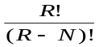Ресурсы или задания (только одно из этого) являются однородными или неоднородными, в таком случае речь идет о полунеоднородной системе. Число различных вариантов назначений в такой системе равно
- 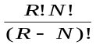Все задания и ресурсы являются неоднородными, и все назначения задание-ресурс разрешены. Это неоднородная система, число различных вариантов назначений в ней равно
- Все задания и ресурсы являются неоднородными, однако не все назначения разрешены (то есть не все пары ресурс-задание могут быть созданы). Это строго неоднородная система. Хотя в таких случаях количество вариантов назначений и меньше, чем в случае неоднородной системы, однако алгоритмы нахождения оптимального варианта усложнения, так как нужно еще учитывать матрицу совместимости задач и ресурсов.
Следует отметить и различие в постановке вопроса о назначении задач и заданий. Задача может разделяться на несколько составляющих ее заданий, результаты решения одних могут быть нужны для решения других заданий данной системы.
В данной работе рассматривается работа неоднородной системы, в которую поступают задачи, а также назначение задачам определенных ресурсов, которые различаются по производительности.
Изм.
Лист
№ докум.
Подпись
Дата
Лист
4
ИАЛЦ.467449.001.ПЗ

1 Постановка задачи

Неоднородная система задается прежде всего количеством составляющих ее процессоров, и отдельной производительностью каждого процессора. Процессоры являются ресурсами системы. Дополнительными параметрами являются интенсивности входного потока задач и вес задач. Как уже было сказано выше, мы допускаем, что и задачи и ресурсы неоднородны и не существует несовместимых пар задача-ресурс.
Для того, чтобы как-то привести все временные измерения в системе к одной общей метрике, мы можем рассматривать вес задач как количество операций, необходимых для решения этой задачи. А производительность процессоров - как количество тактов, необходимых этому процессору на выполнение одной операции. Такт является наименьшим квантом времени. Варьируя производительность процессоров как такт/операция мы можем менять соотношения производительности, так как единицы условны, а важно именно соотношение.
Система рассматривается как набор процессоров, каждый из которых пребывает либо в свободном состоянии, либо в состоянии решении задачи. Задачи прибывают в некоторый случайный момент времени (в общем сохраняя заданную интенсивность) и либо попадают в процессор, либо становятся в очередь. Задачей планирования в данной системе является поиск такого варианта назначений задача-процессор, в котором бы каждая задача выходила из системы за минимальное время (то есть с минимальным временем ожидания и решения), причем все ресурсы были бы максимально одинаково загружены.

2 Предложенный алгоритм
Изм.
Лист
№ докум.
Подпись
Дата
Лист
5
ИАЛЦ.467449.001.ПЗ
Так как задачи между собой не связаны, то заметно упрощаются алгоритмы нахождения оптимального назначения задач на процессоры. Во-первых, в такой системе не следует учитывать время на пересылку, так как одна задача сразу же по приходу может быть назначена на процессор, и ей не нужно ждать результатов выполнения другой задачи и самой передавать результаты. Во-вторых, в такой системе задачи не взаимосвязаны, а потому варьирование задачи для определения оптимального для нее назначения никак не влияет на те задачи, что находятся перед ней в очереди и на те, что находятся после нее.
Именно поэтому был предложен следующий алгоритм нахождения оптимального назначения. Нам необходимо, чтобы задача как можно раньше прошла обслуживание в системе и вышла из нее. Естественно, что такое возможно, если она пройдет обслуживание на самом быстром процессоре. Однако, сразу же видно, что назначение всех задач одному процессору является неверным решением, так как мы не учитываем очередь уже стоящих к нему задач. А потому, для нахождения лучшего назначения мы должны учитывать
- производительность процессора
- вес задачи
- вес уже исполняющейся на этом процессоре задачи
- вес всех задач, стоящих в очереди к данному процессору
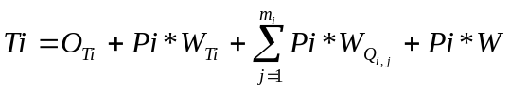Тогда, для каждого процессора мы можем рассчитать время Ti, через которое задача покинет систему, если будет назначена i-му процессору:
где - Oi - оставшееся число тактов на выполнение операции задачи в i-м процессоре; Pi - производительность i-го процессора (тактов/операцию), W_{Ti} - оставшееся число операций для окончания обслуживания задачи, находящейся в i-м процессоре; m_{i} - количество заявок в очереди к i-му процессору, W_{Qi,j} - вес (операции) j-й задачи в очереди к i-му процессору; W - вес (операции) задачи, поступающей в систему (для которой мы и производим расчет).
Сравнив все Ti мы выбираем процессор, для которого T будет минимальным, и назначаем ему задачу.
Следует отметить граничный случай, когда для разных процессоров будет одинаковое T. В этом случае следует выбрать тот процессор, который до этого был наименее использован. Это позволит распределить нагрузку на узлы системы более одинаково. Хотя это и не влияет в данном случае на работу всей системы, однако более реально моделирует распределение нагрузки по процессорам, так как на практике там и происходит. Задача в таком случае на практике назначается либо случайным образом одному из процессоров с данным T (что для большого времени работы выравнивает нагрузку), либо же для выравнивания нагрузки назначается наименее использовавшемуся процессору.
Изм.
Лист
№ докум.
Подпись
Дата
Лист
6

ИАЛЦ.467449.001.ПЗ
Решение задачи планирования в соответствии с данным алгоритмом существует всегда. С увеличением очередей линейно увеличивается и время планирования, что однако может быть решено введением для каждого процессора счетчика времени, которое он будет занят обслуживанием текущей задачи и всех задач, назначенных ему. С увеличением количества процессоров время планирования увеличивается нелинейно, так как кроме очередей добавляется N! Сравнений для выбора наилучшего T.
С учетом этих данных время планирования занимает:
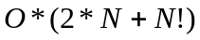где O - время одной операции, N -количество процессоров. Т.е. O * N - время получения N раз Ti (Ti = счетчик + Pi * W) - 2 операции, O * N! - это время операций сравнения в с выбором минимального T.
3 Иллюстрация работы алгоритма
Возьмем модель системы со следующими параметрами (рис. 1):
Изм.
Лист
№ докум.
Подпись
Дата
Лист
7

ИАЛЦ.467449.001.ПЗ
Количество процессоров: 2
Производительность 1-го процессора: 4 такта на операцию
Производительность 2-го процессора: 2 такта на операцию
Интенсивность (задача в N тактов): от 3 до 14
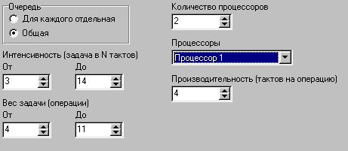Вес задачи (количество операций): от 4 до 11

Рис. 1 - Параметры системы
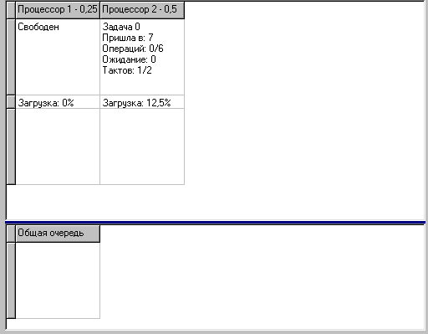Сначала система пуста, на 7-м такте (рис. 2) приходит первая задача - 6 операций. Ей назначается сразу же самый быстрый процессор - 2-й, так как на нем задача уйдет за 12 тактов, а на 1-м - за 24 такта.
Рис. 2 - Первая задача
На 12-м такте приходит вторая задача (рис. 3) с весом в 6 операций, она назначается 2-му процессору и ждет в очереди. При назначении рассчитывается, что при обслуживании первым процессором задача бы ушла через 24 такта (T = 6*4), а при обслуживании вторым - через 20 тактов (T = 2 *4 + 2 *6). Поэтому выбирается второй процессор.

Рис. 3 - Вторая задача
На 13-м шаге приходит третья задача (рис. 4) весом в 5 операций, она сразу же направляется в 1-й процессор. T₁ = 5 * 4 = 20 тактов, T₂ = 2*3 + 2*6 = 20 тактов, то есть при одинаковом времени срабатывает правило использования до этого наименее использовавшегося процессора.
Таким образом, следующие задачи по тому же принципу будут назначены процессорам. Все время контролируется время выхода задачи из системы, и выбирается минимальное. Система является беспрерывной, и задачи в процессоре не прерываются.
Изм.
Лист
№ докум.
Подпись
Дата
Лист
8

ИАЛЦ.467449.001.ПЗ
Дальнейшее моделирование данной системы дает следущие статистические характеристики (число тактов - 100000):
Загрузка 1-го процессора - 99%
Загрузка 2-го процессора - 99%
Среднее время ожидания - 1476
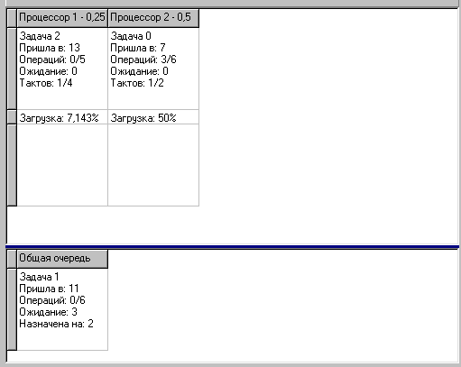
Рис 4. - Третья задача
Изм.
Лист
№ докум.
Подпись
Дата
Лист
9

ИАЛЦ.467449.001.ПЗ
Эффективность - 70%
Следует отметить, что система с такими параметрами быстро приходит в состояние насыщения, так как в среднем за один такт приходит нагрузка в 1 операцию, а производительность системы - 0.75 операции/такт. Так что время ожидания увеличивается со временем, а эффективность падает.
4 Исследование некоторых систем
Ниже представлено исследование ряда систем с целью сравнения производительности. Моделирование производилось в течение 100,000 тактов модельного времени с промежутком прихода заявок от 8 до 12 тактов (случайным образом, не включая верхнюю границу) и весом от 2 до 7 операций (случайным образом, не включая верхнюю границу). Среднее количество нагрузки системы - 0,43 операций/такт

Таблица 1 - Исследование ряда систем
Описание | Произв. (оп/такт) | Загрузка процессоров | Ожидание  (тактов) | Время обслуживания  (тактов) | К_{ускорения}
1 процессор 0.5 | 0.5 | 86% | 21 | 30 | 1
5 процессоров по 0,1 | 0.5 | 5 x 86% | 19 | 60 | 0,5
10 x 0.05 | 0.5 | 10 x 86 % | 11 | 91 | 0,33
0.33  0.1  0.033  0.025  0.013 | 0.5 | 97%  83%  39%  21%  1.5% | 47 | 69 | 0,43
0.33  4 x 0.042 | 0.5 | 99.5%  4 x 58% | 48.5 | 80 | 0,375
0.13  4 x 0.092 | 0.5 | 97.5%  4 x 83% | 23 | 64 | 0,463
0.05  4 x 0.11 | 0.5 | 43%  4 x 91.5% | 26 | 65 | 0,461
2 x 0.5 | 0.5 | 2 x 43% | 0.8 | 8,8 | 3,4
0.5  0.33  0.166 | 1 | 63%  34%  3% | 1.5 | 11,77 | 2,72
3 x 0.33 | 1 | 3 x 42% | 0.53 | 12,55 | 2,39

Изм.
Лист
№ докум.
Подпись
Дата
Лист
10

ИАЛЦ.467449.001.ПЗ

5 Анализ результатов
Изм.
Лист
№ докум.
Подпись
Дата
Лист
11

ИАЛЦ.467449.001.ПЗ
Как видно по представленным результатам, алгоритм назначения ресурсов задачам, хоть и обеспечивает минимальное время обслуживания задачи, но не оптимизирован для сокращения времени отклика системы. Это проявляется в тех случаях, когда в системе есть свободные ресурсы, но они не назначаются задаче, так как обладают малой производительностью. Время отклика не важно в данной модели, но на практике оно тоже является важной величиной, так как промежуточные результаты уже можно как-то использовать в других задачах или же их уже может принимать пользователь. А, во-вторых, сама задача может дробиться на некоторое количество более мелких подзадач, промежуточные результаты которых могут ожидаться другими подзадачами.
Далее, данный алгоритм подходит только для несвязанных задач (впрочем любой алгоритм лучшие результаты дает на таких задачах :), но он не учитывает топологию системы, время пересылки задач из очередей к процессорам, а также выполняет погружение задачи как одной неделимой единицы. Усовершенствованием данной работы мог бы быть алгоритм, который бы учитывал и внутреннюю структуру задачи, а именно связи между ее подзадачами и веса подзадач.
Также следует отметить, что при сильном разбросе производительностей увеличивается время ожидания задач (время отклика системы). Однако, если общую производительность системы оставлять неизменной, но приблизить ее к однородной, то среднее время ожидания заметно улучшается (становится меньше). Из чего следует вывод, что однородная система является лучшим вариантом по отношению к неоднородной.
По сравнению же с однопроцессорной системой увеличение числа процессоров при неизменной производительности позволяет только уменьшить время ожидания, но заметно возрастает время нахождения задачи в системе. Однако даже увеличение числа процессоров всего в 2 раза и мощности системы в 2 раза уже позволяет добиться снижения времени отклика в 2 раза, а ускорения обслуживания в 2 - 3 раза за счет сокращения очередей (лучший результат опять показывает однородная система).

Заключение
В работе рассмотрены модель неоднородной системы и алгоритм назначения ресурсов в такой системе. Были сделаны выводы по работе алгоритма, выполнены сравнения с однородными системами и однопроцессорной системой такой же производительности.
В качестве критерия для выбора наилучшего варианта назначения ресурса задаче было взято время обслуживания. Вторичным критерием было обеспечение одинаковой загруженности всех узлов. При этом страдало время отклика системы на задачу. Одним из вариантов улучшения модели, а соответственно и алгоритма, является добавление возможности принятия во внимание топологии системы, связей и веса подзадач, на которые разбивается задача.
Изм.
Лист
№ докум.
Подпись
Дата
Лист
12

ИАЛЦ.467449.001.ПЗ

Приложение 1. Исходный код программы

Литература

- Оре О. Теория графов. – М.: Наука, Главная редакция физико-математической литературы, 1980.
- Борде Б.И. Основы САПР неоднородных вычислительных устройств и систем. Учебное пособие, М.: Наука. 1983.

